- Rôle :

- Structure de l’installation :

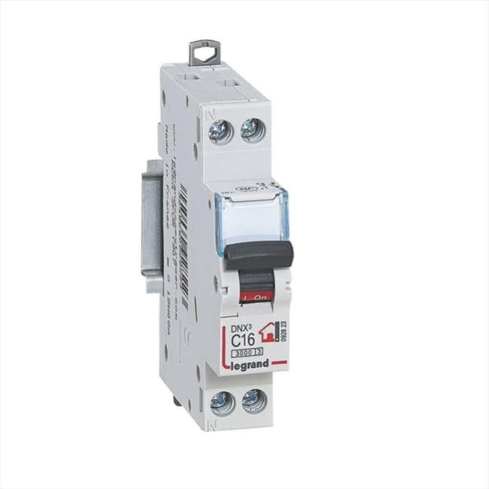

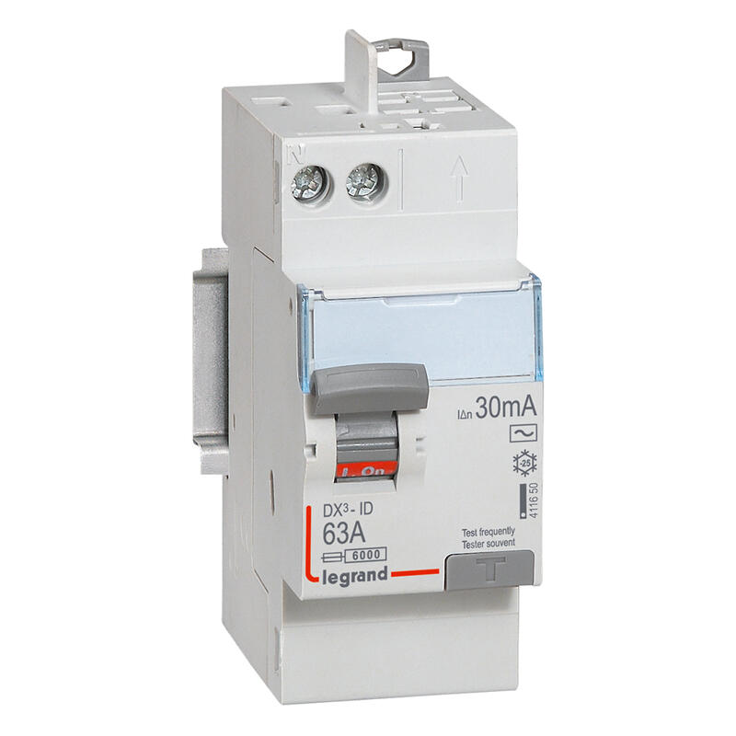

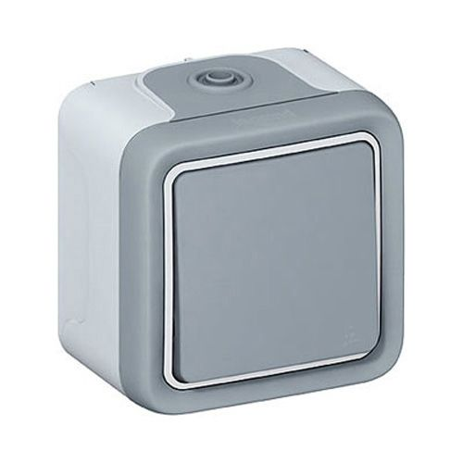
Q1

Q2

S

Limites de l’installation électrique du pavillon

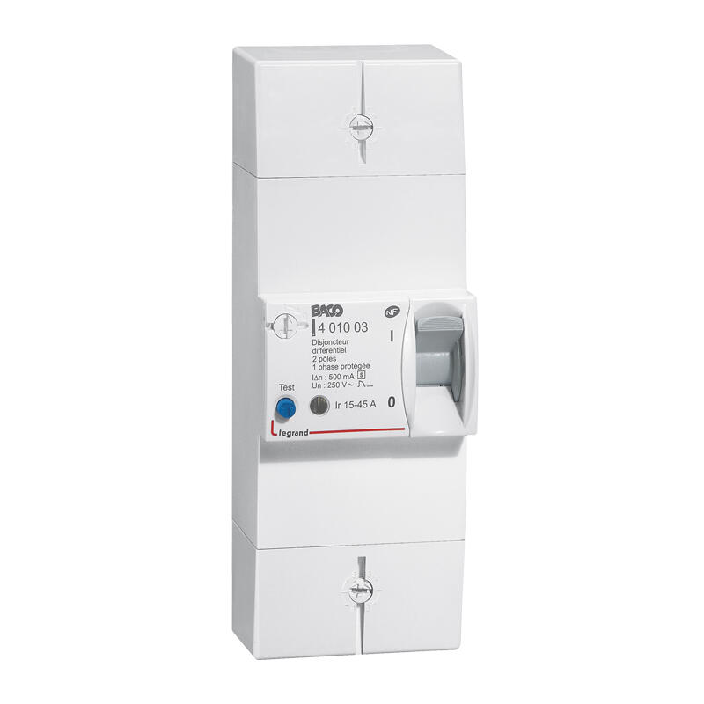
Fournisseur
d’énergie
Q0

Partie réservée au fournisseur d’énergie
Début de l’installation

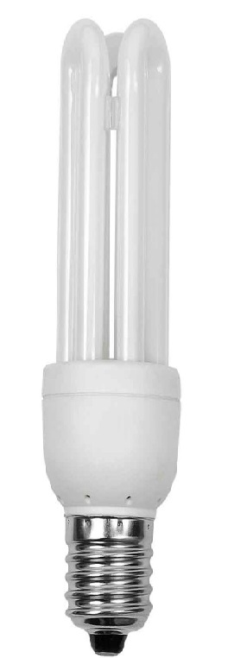
L

- Le symbole :
Il s’agit des symboles normalisés de représentation des différents éléments de l’installation
Fonction : | Centre : | Applique : | Interrupteur :
Symbole pour les schémas développés et multifilaires

Symbole pour les schémas architecturaux et unifilaires

Photographie |  |  | 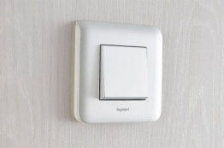

- Schéma développé :
Le schéma développé permet de comprendre le fonctionnement du montage. Il ne respecte pas l’implantation géographique.
Remarques :
- Le conducteur de terre est de couleur .
- Le conducteur neutre est de couleur .
- Le conducteur de phase peut-être de couleurs :
N Ph PE
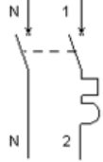
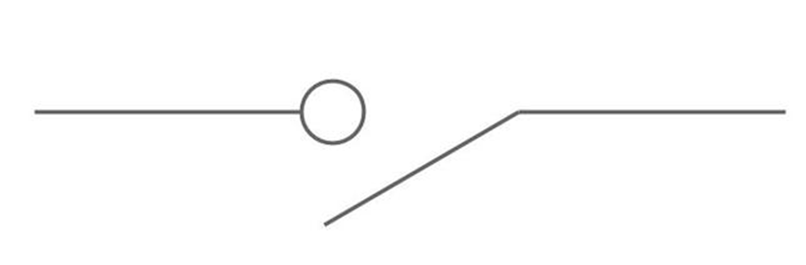
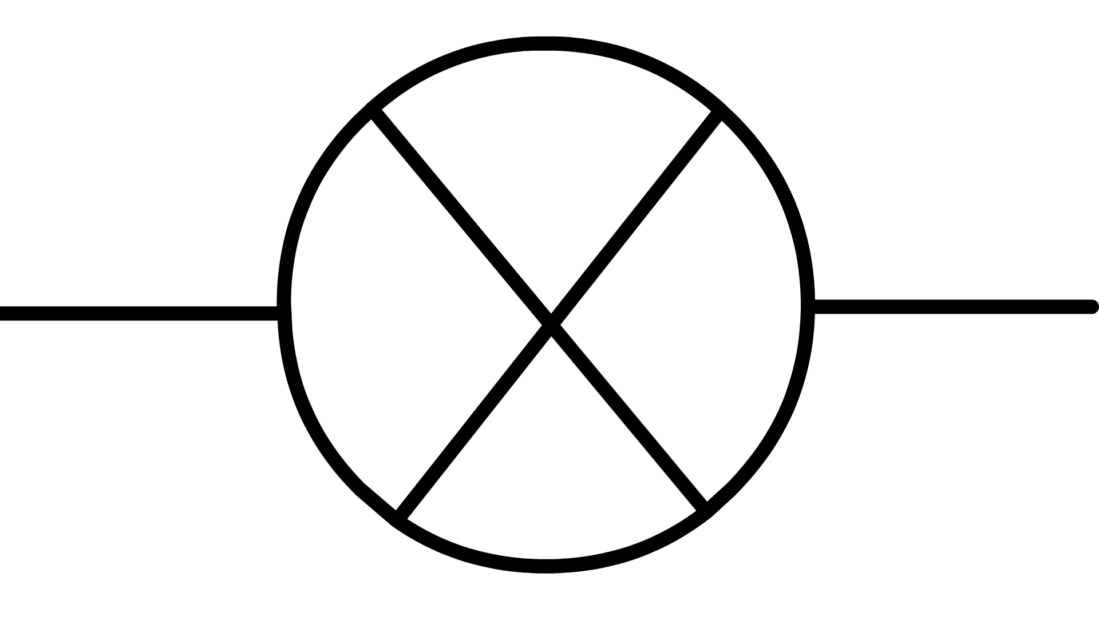
Ph conducteur de phase
N Conducteur neutre
PE Conducteur de terre

- La norme :
La norme NF C 15-100 impose :
- L’utilisation de conducteur (fils) de .
- points lumineux maximum par protection,
- La protection d’un circuit d’éclairage est réalisée par un disjoncteur de .
Schéma de câblage :

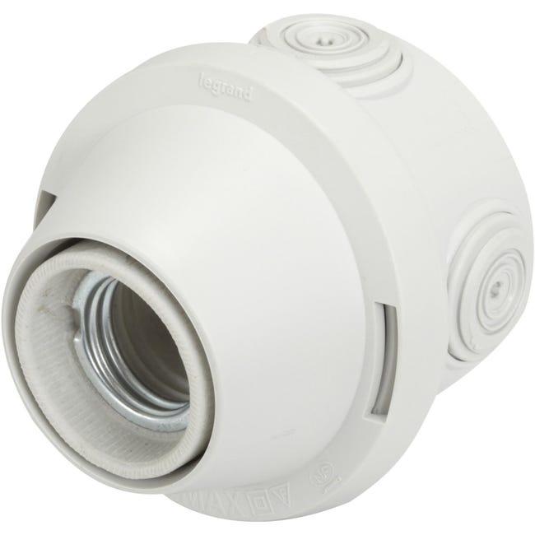

Tableau de répartition


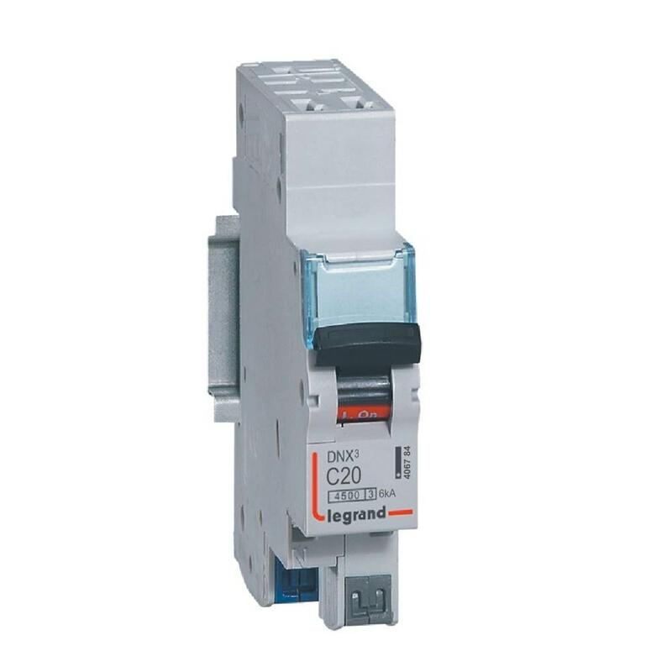

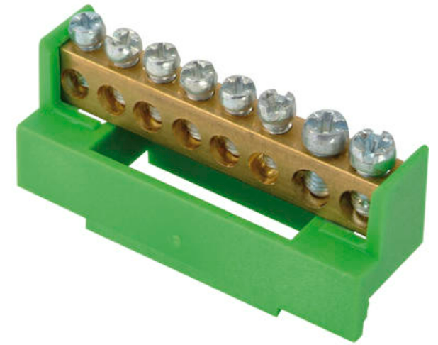
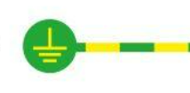

Q1
Q2

